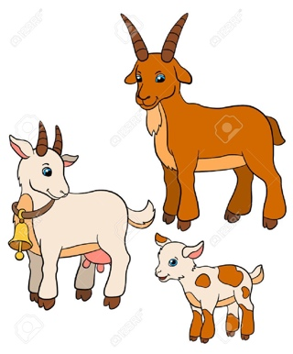
Månedsplan for ekorna og knøttene
Februar 2026
Samenes dag, eventyr og karneval
Mandag | Tirsdag | Onsdag | Torsdag | Fredag
2.  Ekorna: aktivitet/samling  Knøttene:  Høre på samisk musikk, se på bilder og konkreter | 3.  Ekorna: Vi maler med samenes farger.  Knøttene:  Lage flagg av silkepapir | 4.  Lek/Svømming   | 5.  Turdag  Knøttene og ekorna drar på tur i nærområdet. | 6.  Samenes nasjonaldag
9.  Bibelsamling  Den barmhjertige samaritan | 10.  Ekorna: Vinter – sanselek: is og vann  Knøttene: Hjerteprogammet og møter Mats og Mille | 11.  Lek/Svømming | 12.  Turdag  Knøttene og ekorna drar på tur i nærområdet. | 13.  Språkgrupper og lek
16  Ekorna: aktivitet/samling  Knøttene: Starter på karneval pynt | 17  Ekorna: Vi skal utforske naturmaterialer inne  Knøttene: Lage karneval masker | 18  Lek/Svømming | 19  Turdag  Knøttene og ekorna drar på tur i nærområdet. | 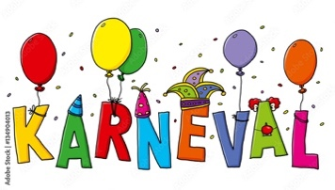  20
23  Vinterferie  Vi planlegger uken etter hvor mange barn som kommer. | 24 | 25 | 26 | 27

Dette er et utgangspunkt for februar måned. Endringer i planlagte aktiviteter og samlinger kan skje. Vi tilpasser oss etter barnas behov og andre praktiske forhold.

Den 20. februar er det karneval i barnehagen. Da kan barna kle seg som de vil, men det er ikke lov med skumle masker.

Vi har ikke kommet oss på tur enda, men så fort vi har mulighet og været er greit skal vi komme oss ut på tur i nærområdet.

Denne måneden skal vi jobbe med eventyret De tre små bukkene Bruse. Dette eventyret er enkelt og gjenkjennelig. Gjennom gjentakelser, konkrete figurer og lek skal barna få erfaring med språk, rytme og samspill.

Vi fortsetter å bruke mange av de samme sangene i samlingene (gjerne syng disse hjemme for mer gjentakelse):
- De tre små bukkene bruse
- 5 små apekatter
- Bæ bæ lille lam
- Bjørnen sover
- Lille petter edderkopp
- Kjære gud jeg har det godt

